Конспект открытого занятия на автоматизацию звука [Р] .
Цель
Автоматизировать четкое произношение звука [ Р] на материале темы
« Приключения с роботом Робиком».

Задачи
Коррекционно-образовательные:
- закреплять правильное произношение звука [Р] изолированно, в слогах, словах, предложениях , чистоговорках;
- уточнить правильную артикуляцию звука [Р];
- упражнять в умении определять место звука в слове и соединять предмет со схемой;
- закрепить зрительный образ буквы [Р].
Коррекционно-развивающие:
- развивать мимическую мускулатуру детей;
- развивать зрительное и фонематическое восприятие, память, мышления, тонкую , общую и артикуляционную моторику, координацию речи с движением.
Коррекционно-воспитательные:
- формирование положительной установки на участие в занятии;
- формирование доброжелательности, самостоятельности, инициативности, ответственности.
Оборудование:
- плоскостные фигурки робота Робика и Коли;
- рисунок с изображением зонта;
- карточки с изображением эмоций (робот);
- звуковые дорожки;
- таблица с буквами;
- игра « Горная тропа» (игровое поле кубиком и фишками);
- мольберт;
- таблица – домик с изображением графических схем, показывающих место автоматизированного звука в слове;
- карточки (автоматизированный звук в начале, в середине и в конце слова).

Ход занятия:

1. Организационный момент
Здравствуйте меня зовут Робик! Я маленький робот который попал на Землю, чтобы научиться всему тому, что умеет делать человек. У меня появился друг Коля вместе с которым я познаю мир. Я уже научился выражать свои эмоции: улыбаться, грустить, удивляться и даже сердиться. На мольберт вывешиваются картинки эмоций с роботом.
А сейчас я хочу научиться правильно говорить. В нашем языке много разных звуков ,и мне очень хочется произносить их чётко и правильно. Я приглашаю и тебя в этот удивительный мир звуков.
Пальчиковая гимнастика «Робот».
К нам пришёл сегодня робот. (ритмично сжимать и разжимать кулачки).

Две руки, две ноги, голова на месте (стучат по столу кулачками, ногами по полу, повороты головой, руки на ушках)
В мире звуков поиграть хочет с нами вместе. (ритмично сжимать и разжимать кулачки, затем \
складывают руки в замок , переплетая пальцы).
Сегодня мы повторим звук [ Р]. Как правильно образуется звук [ Р ] :
- губы находятся в положении следующего гласного;
- зубы на расстоянии нескольких миллиметров;
- кончик языка поднят к альвеолам, напряжен и вибрирует; края языка прижаты к боковым зубам;
- посередине языка идет воздушная струя, которую можно ощутить ладонью руки, поднесенной ко рту;
- под воздействием сильной воздушной струи кончик языка начинает вибрировать;
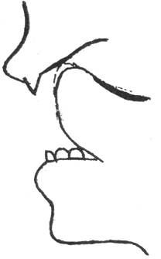
- мягкое небо поднято, прижато к задней стенке глотки, закрывает проход в носовую полость, воздушная струя идет через рот;
- голосовые складки напряжены, сближены и колеблются, в результате чего образуется голос.
Зрительно контролируются положение языка за верхними зубами и вибрация кончика языка. Тактильно- теплая прерывистая струя. Для того что бы произносить его правильно, надо выполнять специальные упражнения для языка.
Артикуляционная гимнастика
« Двери открываются», « Блинчик», «Лошадка», «Грибок», «Качели», «Фокус», «Маляр», «Пулемётчик».
2. Изолированное произнесение звука «Р».
«Звуковые дорожки».
На моей планете мы роботы очень любим рисовать звуковые дорожки.
Проведи линию по дорожке не отрывая карандаша от листа, произнося на одном выдохе звук (р-р-р-р-р-р).
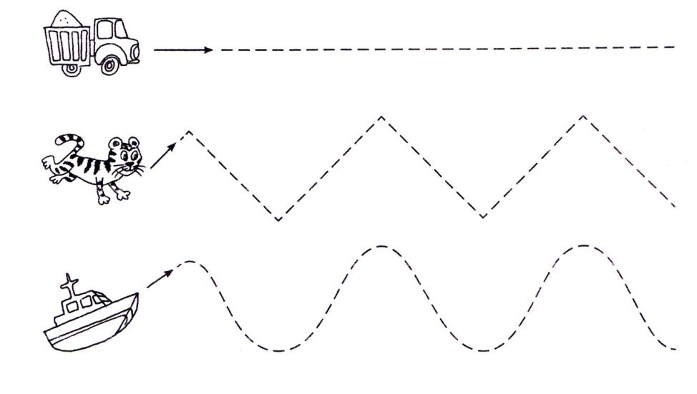

3. Закрепление зрительного образа буквы Р. Развитие зрительного восприятия.
«Найди букву».
Найди и обведи все буквы Р, четко произнося при этом звук [Р].
Р В Ь Р Б С Р Ь Ю
Ю Р Б Ъ У Р В С Я
З Р Ч Ы Л Д Р Р Й

4. Автоматизация звука в слогах.
Друзья решили отправиться в поход и стали собирать нужные вещи. Помоги Робику и Коле починить зонт на случай дождя.
«Почини зонтик». Соедини на рисунке буквы Р только с гласными буквами. Прочитай получившиеся слоги, чётко произнося звук [Р].
Рисунок зонтика.
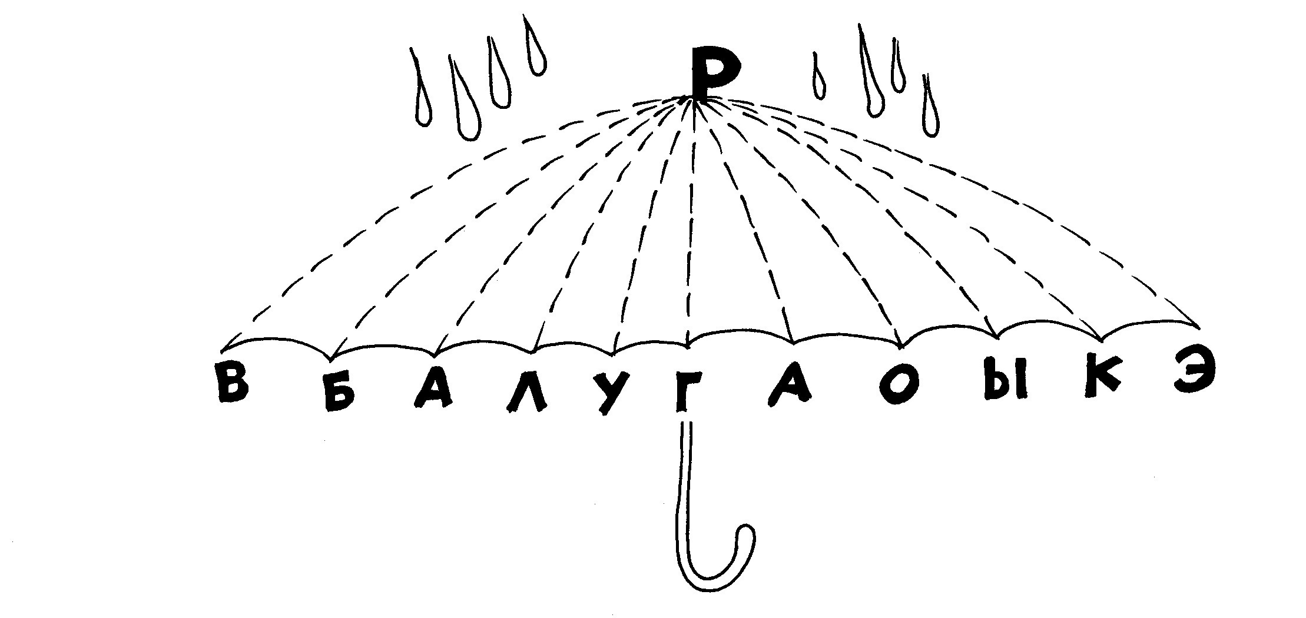

5. Развитие фонематического слуха.
Игра « Поймай звук».
Робик и Коля хочет предложить тебе игру. Поймай звук.
Я буду называть картинки, а ты если услышишь звук [Р] , возьми эту картинку в руки, или хлопни в ладоши.
На столе выкладываются 8-10 картинок.

6. Автоматизация звука «Р» в словах.
«Собери рюкзак для друзей».
С собой им надо взять только те предметы, в названии который слышится звук [Р]. Назови их, не забудь правильно произносить звук [Р].
Карточки
 | 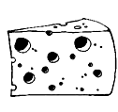 | 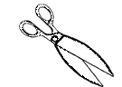 | 
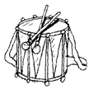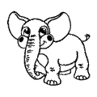

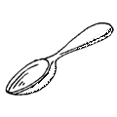
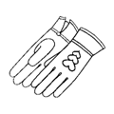
7. Связная речь. Автоматизация звука в предложении.
«Увиденное в дороге».
Робик и Коля много увидели в дороге. Выбери картинку и составь с ней предложение. На мольберте выставлены картинки.
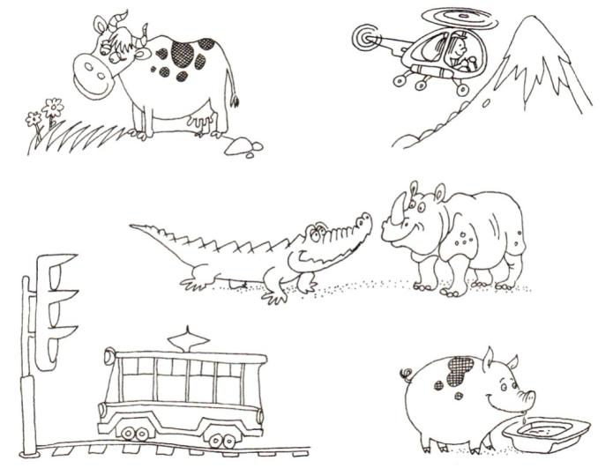

Физкультминутка « Робот»
Стоит робот на дороге, движения выполняются соответственно тексту
У него не гнутся ноги,
Может он махать руками,
Может он моргать глазами,
Может головой кивать,
Раз, два, три, четыре, пять.
8. Автоматизация звука «Р» в словах и чистоговорках.
В путешествии друзьям пришлось пдняться на вершину высокой горы. Для этого им пришлось преодолеть «Горную тропу» помоги им справиться с заданием назови все картинки встречающиеся на пути.
Описание игры.
Игроки подбрасывают кубик и определяют кто ходит первым. Первый игрок делает столько «шагов», сколько выпало точек на кубике. Попав на соответствующий кружок, он называет картинки над и под кружком и голосом выделяет звук [р] в названии предметов. Если в каждом слове есть звук [р] , игрок может сделать ещё один – призовой ход. Если только в одном слове есть звук [р] , игрок остаётся на том же кружке, где и был, а ход переходит к другому игроку. Если не в одном слове нет звука [р] , он возвращается назад, на старт, и начинает игру заново.
Игра « Горная тропа».
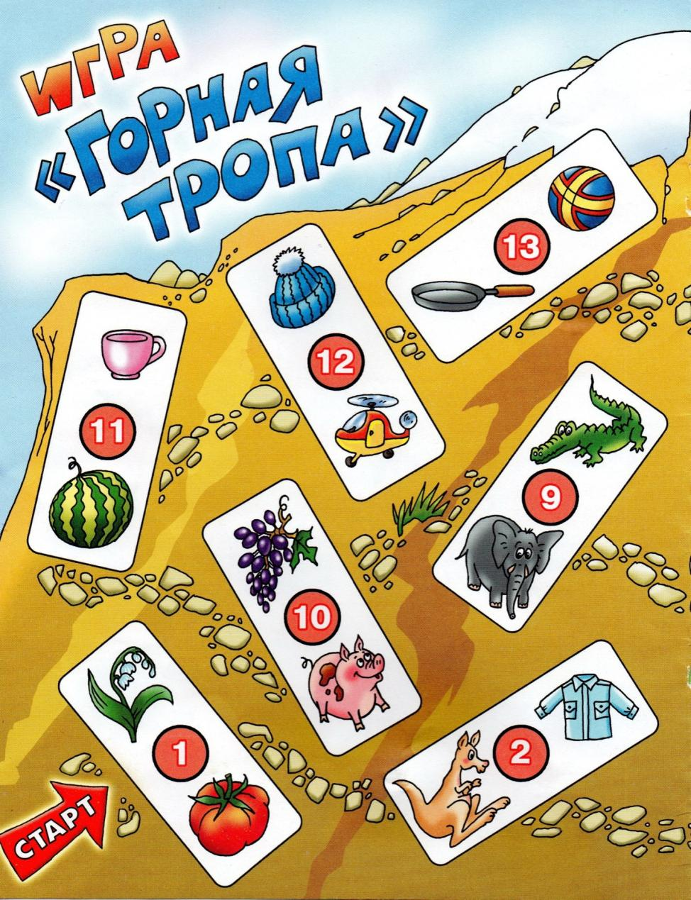
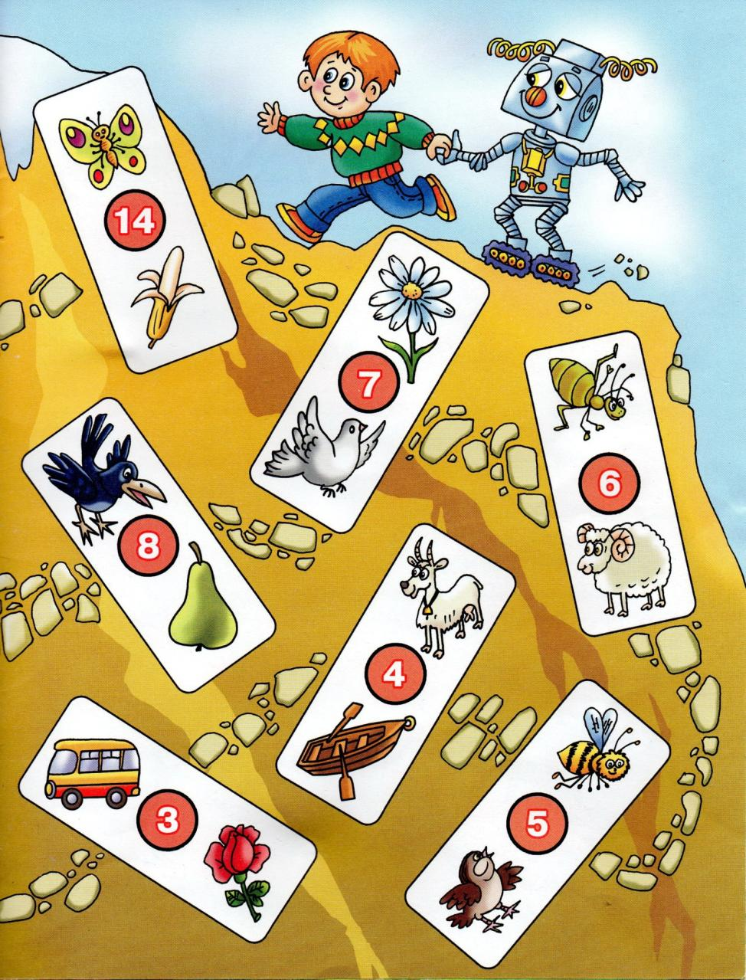

Чистоговорки повторяют вместе два игрока на соответствующих картинках.
Старт
Ра-ра-ра- начинается игра ( на старте).
Ро- ро- ро мы поедем далеко ( картинка автобус и роза).
Ру-ру-ру вижу кенгуру (картинка кенгуру и рубашка).
Ры –ры ры – добрались до осы ( картинка оса , воробей).
Финиш
РА-ра-ра интересная игра ( на финише).

9. Определение место звука в слове.
В путешествии они познакомились с Карлсоном и подружились. Карлсон попросил друзей выполнить задание. Но оно для них оказалось тяжёлым. Помоги им пожалуйста справиться. Ребёнку показывают таблицу дом, состоящую из трёх «подъездов». В каждом «подъезде» - по 3 «этажа», а сверху (на чердаке»), находится графическая схема, показывающая место автоматизируемого звука в слове (звук в начале, в середине и в конце слова). Ребёнок должен разложить все картинки по своим «квартирам». Затем логопед просить назвать все картинки, в которых звук в начале слова; в середине слова; в конце слова. Назови, что изображено на карточках.
Карточки (роза, робот, рак, торт, термос, карандаш, помидор, сыр, топор).
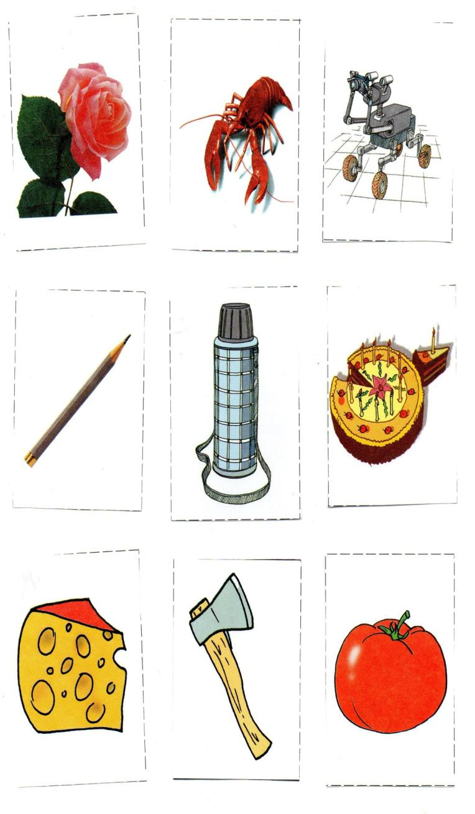

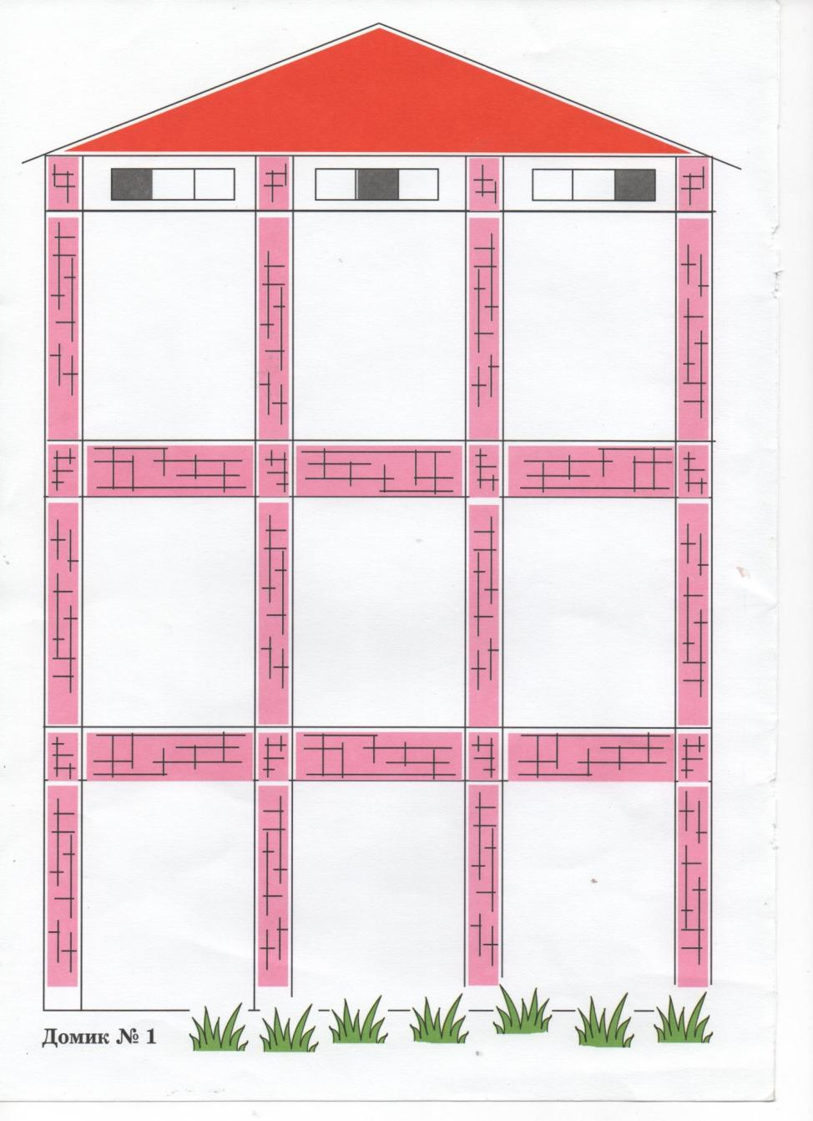

10. Развитие слухового внимания и памяти.

Вечером перед сном друзья решили учится сочинять стихи. Попробуй и ты. Доскажи слово и повтори предложение целиком. Детям предлагается Игра-загадка «Подскажи словечко». На мольберт вывешивается картинка ( подсказка).
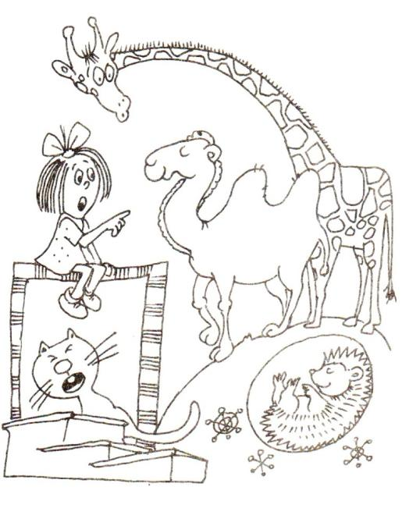
Он высокий словно шкаф,
А зовут его ... (жираф).
Удивленно смотрит Люда
На горбатого…(верблюда)

Вот так чудо- огород,
мы стоим разинув …(рот).

В сильный холод в январе
Ёжик спит в своей …(норе).

На крылечке у ворот
Замяукал рыжий…..(кот).
11. Домашнее задание: выучить стихотворение « Робот»
Нет руля и нету шин,
Но я – родственник машин.
Хоть с квадратной головой,
Я почти как вы, живой:
Я стою и я хожу,
Кто захочет, с тем дружу.
Пусть немного твердолобый,
Но я очень добрый робот.

12. Подведение итогов.
Молодец, ты сегодня очень старался, поэтому четко и ясно произносил звук [Р] в слогах, словах, чистоговорках, и этому научил наших гостей. Наши гости тебе благодарны. Теперь следи за своей речью и не забывайте про звук [Р].

